Název školy: ZŠ Varnsdorf, Edisonova 2821,
okres Děčín, příspěvková organizace
Jazyk a jazyková komunikace, Německý jazyk, Die Jahreszeiten
Autor: Alena Červášková
Název materiálu: VY_22_INOVACE_03/III.SADA

Anotace: Pracovní list slouží žákům 2. stupně
k procvičení slovní zásoby tematického okruhu
ROČNÍ OBDOBÍ
Období: leden – květen 2012

DIE JAHRESZEITEN
- 2. 3. 4.

5. 6. 7. 8. 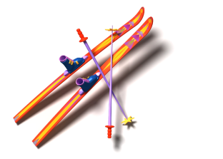

9. 10. 11. 12. 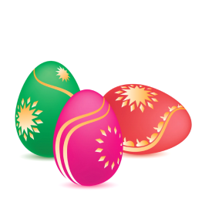

- Napiš číslo obrázku k podstatnému jménu:

____ das Fahrrad ____ der Badeanzug ____ der Schneemann ____ der Schnee

____ der Ski ____ das Schneeglöckchen ____ die Pilze ____ der Drachen
(sněženka)

____ die Blätter ____ der Weihnachtsbaum ____ die Ostereier ____ die Sonne

- Slova ze cvičení 1 zařaď k ročnímu období, které charakterizují.
DER FRÜHLING DER SOMMER DER HERBST DER WINTER

- Použij alespoň 8 slov ze cvičení 1 a napiš krátký příběh.

- K obrázku napiš název činnosti:
______________________ _____________________
______________________ _____________________

______________________ ______________________
Použité zdroje:
Vlastní práce autora
Obrázky použity z www.office.microsoft.com
Citováno 4.2.2012

